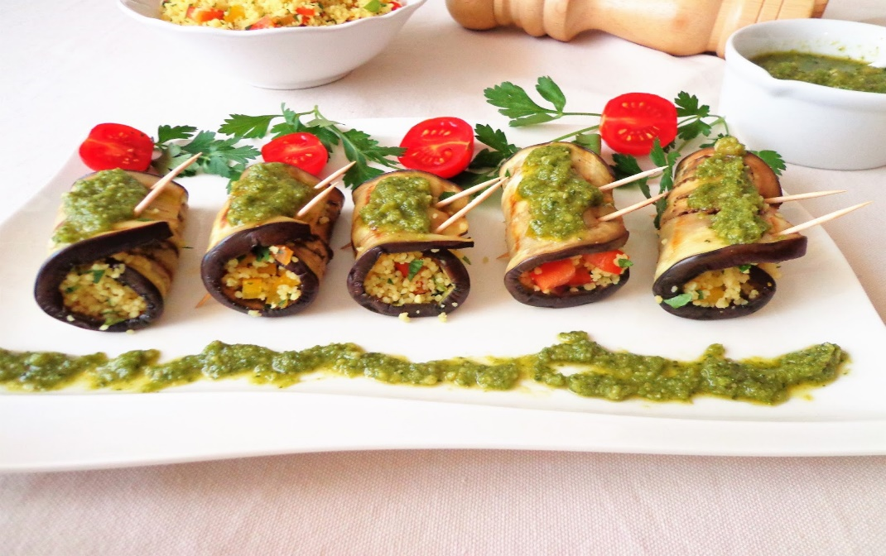
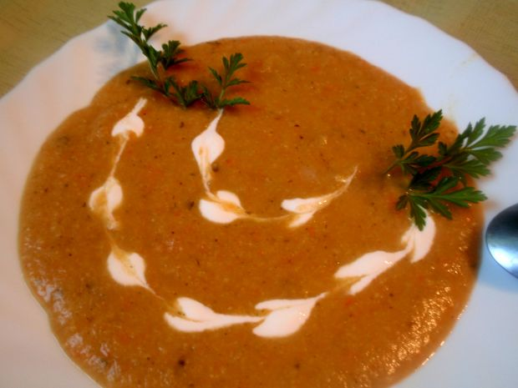
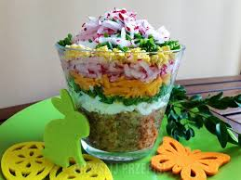
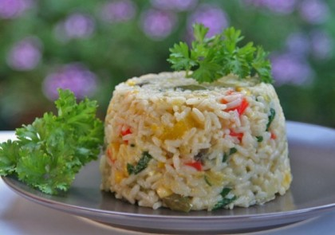
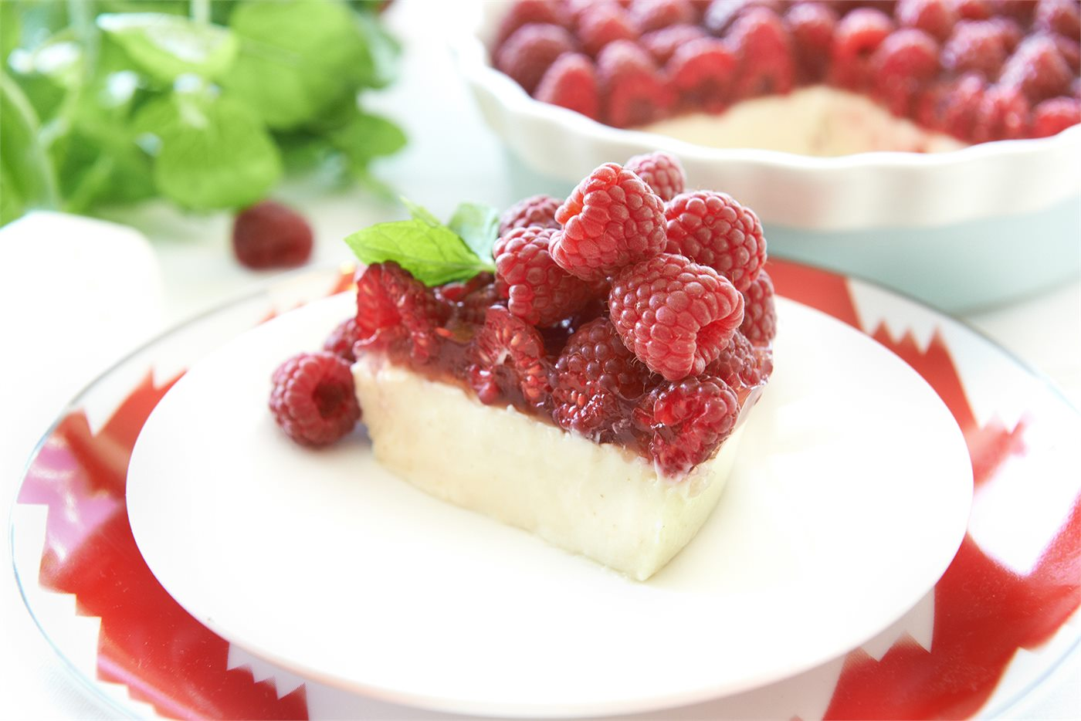
Roladki z bakłażana nadziewane kaszą kuskus
Normatyw surowcowy na 4 porcje:
- Bakłażan 1 szt.
- Kasza kuskus 100 g
- Papryka czerwona 1 szt.
- Papryka żółta 1 szt.
- Natka pietruszki 1 pęczek
- Czosnek 1 ząbek
- Pesto ok. 100 g
- Wywar warzywny 150 ml
- Oliwa z oliwek
- Sól, pieprz do smaku
- Kilka pomidorów koktajlowych do dekoracji
Sposób wykonania:
Bakłażana pokroić wzdłuż w długie plasterki grubości około 0,5 cm.
Każdy plaster bakłażana posmarować olejem, oprószyć solą, pieprzem i grillować na patelni z dwóch stron.
Przygotować kaszę kuskus: suchą kaszę mieszamy z 2 łyżkami oliwy z oliwek, po czym zalewamy wrzącym wywarem warzywnym, około 1 cm nad powierzchnią kaszy. Kaszę przykrywamy i odstawiamy na 5 minut.
Paprykę czerwoną i żółtą kroimy w drobna kosteczkę.
Ugotowaną kaszę mieszamy z pokrojoną papryką, wyciśniętym ząbkiem czosnku i drobno posiekaną natką pietruszki. Doprawiamy solą i pieprzem.
Zgrillowane plastry bakłażana smarujemy z jednej strony pesto, nakładamy kaszę kuskus i zwijamy roladki i spinamy wykałaczkami.
Roladki z bakłażana podajemy skropione oliwą z oliwek, z pesto i posypane natką pietruszki.

Zupa krem z kaszy jaglanej
Normatyw surowcowy:
- Rosół ok. 1 l
- Kasza jaglana 100 g
- Marchewka 2 szt.
- Cebula 1 szt.
- Seler 1 szt.
- Por 1 szt.
- Ziemniaki 2 szt.
- Sól, pieprz do smaku do smaku
- Śmietana lub gęsty jogurt naturalny do dekoracji
- Natka pietruszki do dekoracji

Sposób wykonania:
Przeprowadzić obróbkę wstępną brudną warzyw.
Marchew, seler i ziemniaki kroimy w kostkę.
Cebulę i por kroimy w półplasterki.
Do rosołu dodajemy pokrojone warzywa, chwilę gotujemy, następnie dodajemy kaszę i gotujemy, aż wszystko będzie miękkie, doprawiamy.
Ugotowaną zupę miksujemy.
Jeżeli zupa wyjdzie za gęsta to można dodać troszkę wody, zagotować i jeszcze raz doprawić do smaku.
Zupę przed podaniem udekorować kleksem śmietany lub jogurtu naturalnego i udekorować natką pietruszki.

Sałatka warstwowa z kaszą gryczana
Normatyw surowcowy:
- Kasza gryczana 100 - 200 g
- Papryka czerwona 1 szt.
- Ogórek konserwowy 1 słoiczek
- Kukurydza 1 puszka
- Cebula czerwona 2 -3 szt.
- Do dekoracji: rzodkiewka, świeży ogórek, natka
pietruszki lub bazylia

Na sos winegret: olej, cytryna, sól, pieprz, czosnek

Risotto z kurczakiem i warzywami
Normatyw surowcowy:
- pierś z kurczaka ok. 300-400g
- cebula 1 szt.
- czosnek 2-3 ząbki
- papryka czerwona 1 szt.
- cukinia zielona 1 szt. (mała)
- ryż (do risotto) 150g
- bulion drobiowy ok. 1l (2 kostki rosołowe na 1l gorącej wody)
- ser tarty ok.100g (najlepiej parmezan)
- masło 40g
- oliwa/olej 30ml
- sól, pieprz, zioła prowansalskie, kurkuma do smaku
- natka pietruszki ok. 1 pęczka
- bazylia , papryka do dekoracji

Sposób wykonania:
Piersi umyć, osuszyć, pokroić w kostkę. Oprószyć solą i pieprzem.
Na głębokiej patelni rozgrzać olej, dodać posiekaną cebulę i czosnek, smażyć 3-4 minuty na średnim ogniu. Dodać mięso i smażyć ok. 5 minut cały czas mieszając.
Dodać suchy ryż, obsmażyć go.
Dolać szklankę bulionu, poczekać aż płyn zostanie całkowicie wchłonięty.
Następnie dodać pokrojoną w kosteczkę paprykę i cukinię
Wlewać po około pół szklanki gorącego bulionu i gotować bez przykrycia od czasu do czasu mieszając. Dodać kolejną porcję bulionu gdy poprzednia będzie wchłonięta przez ryż.
Ryż powinien być al dente.
Zestawić z ognia, dodać posiekaną natkę, 2/3 ilości tartego parmezanu, 2 łyżki masła.
Wymieszać i pozostawić na 5 minut pod przykryciem
Wyłożyć na talerz, posypać resztą sera i udekorować.

„Sernik” z kaszą jaglaną
Normatyw surowcowy:
- żelatyna 8 łyżek
- cukier waniliowy 1 opakowanie
- galaretka malinowy lub truskawkowy smak 2 opakowania
- kasza jaglana 2 szklanki
- mleko 4 szklanki
- jogurt grecki 800 ml
- cukier 1 szklanka
- maliny lub truskawki 500 g
Sposób wykonania:
Kaszę przepłucz zimną wodą, odsącz. Przelej wrzątkiem, odsącz.
Zagotuj mleko, przełóż kaszę i gotuj na małym ogniu pod przykryciem przez 15 minut, od czasu do czasu mieszając, następnie ostudź.
Żelatynę rozpuść w 1/3 szklanki wrzącej wody.
Kaszę połącz z jogurtem, cukrem i cukrem wanilinowym, zmiksuj i dodaj żelatynę miksując. Przełóż do tortownicy wyłożonej folią spożywczą.
Na wierzchu rozłóż maliny lub truskawki. Wstaw do lodówki do schłodzenia.
Galaretki rozpuść w 3 szklankach wody, ostudź i prawie gęstniejącymi zalej owoce.
Wstaw do lodówki na około 3 godziny.
Porcje sernika udekoruj listkiem mięty lub melisy.

